Załącznik nr 4.2a – Wzór oświadczenia o bezstronności dla pracownika ION oceniającego projekt niekonkurencyjny
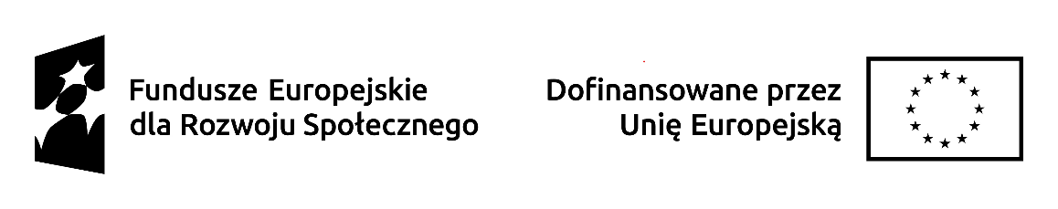
OŚWIADCZENIE PRACOWNIKA ION O BEZSTRONNOŚCI

Imię i nazwisko pracownika ION: ……………………………………………
Instytucja organizująca nabór: ……………………………………………
Tytuł projektu: …………………………………………………………

Oświadczam, że nie zachodzi żadna z okoliczności, o których mowa w art. 24 § 1 i 2 ustawy z dnia 14 czerwca 1960 r. - Kodeks postępowania administracyjnego
(Dz. U. 2022 r. poz. 2000, z późn. zm.), powodujących wyłączenie mnie z udziału w wyborze ww. projektu tj., że:
- nie jestem wnioskodawcą/partnerem, ani nie pozostaję i nie pozostawałem/-am w okresie trzech lat przed dniem złożenia oświadczenia z wnioskodawcą/partnerem/-ami w takim stosunku prawnym lub faktycznym, że wynik oceny może mieć wpływ na moje prawa i obowiązki;
- nie pozostaję w związku małżeńskim, w stosunku pokrewieństwa lub powinowactwa do drugiego stopnia z wnioskodawcą/partnerem /-ami lub członkami organów zarządzających lub organów nadzorczych wnioskodawcy/ partnera/ -ów;
- nie jestem związany/-a z wnioskodawcą/ partnerem/-ami z tytułu przysposobienia, kurateli lub opieki;
- nie jestem przedstawicielem wnioskodawcy/partnera/-ów ani nie pozostaję w związku małżeńskim, w stosunku pokrewieństwa lub powinowactwa do drugiego stopnia z przedstawicielem wnioskodawcy/partnera/-ów, ani nie jestem związany/-a
z przedstawicielem wnioskodawcy/partnera/-ów z tytułu przysposobienia, kurateli lub opieki;
- nie pozostaję z wnioskodawcą/partnerem /-ami w stosunku podrzędności służbowej.
Jestem świadomy/-a, że okoliczności wymienione w lit. b-d powyżej dotyczą także sytuacji, gdy ustało małżeństwo, kuratela, przysposobienie lub opieka.
Oświadczam, że okoliczność wymieniona w lit. a była spełniona w okresie trzech lat poprzedzających dzień złożenia oświadczenia.
W przypadku powzięcia informacji o istnieniu jakiejkolwiek okoliczności mogącej budzić uzasadnione wątpliwości, co do mojej bezstronności, w tym okoliczności wymienionych w art. 61 ust. 3 Rozporządzenia Parlamentu Europejskiego i Rady (UE, Euratom) 2018/1046 z dnia 18 lipca 2018 r. w odniesieniu do przekazanego mi do oceny wniosku o dofinansowanie, zobowiązuję się do niezwłocznego ich zgłoszenia na piśmie instytucji, w której dokonywana jest ocena wniosku.

......................................................., dnia .............................. r.
(miejscowość)
...............................................
(podpis)

art. 61 ust. 3 rozporządzenia wymienia następujące okoliczności: względy rodzinne, emocjonalne, sympatie polityczne lub związki z jakimkolwiek krajem, interes gospodarczy lub jakiekolwiek inne bezpośrednie lub pośrednie interesy osobiste.

